11.02.2021
ОУД.02 Иностранный язык (немецкий)
23.01.17 Мастер по ремонту и обслуживанию автомобилей
Группа 21

Запишите грамматический материал в тетрадь. Выполните упражнение.
Готовые задания отправляйте на электронную почту akramova.50@mail.ru или на номер телефона 89271413053

Тема: Сложные предложения (сложносочиненные и сложноподчиненные
В немецком языке, как и в любом другом, существуют сложные предложения, которые делятся на два вида: сложносочиненные и сложноподчиненные. Каждый их этих видов имеет свои особенности построения. Мы рассмотрим эти особенности на примерах.
Сложносочиненное
Данный вид состоит из двух и более простых предложений. Соединяться они могут, как с помощью союзов, так и без них. Если говорить о безсоюзном соединении, то здесь все просто: предложения просто стоят одно за другим, отделяясь только запятыми.
- Mein Vater ist sehr stark, er treib Sport gern. Мой папа очень сильный, он любит заниматься спортом.
Как видно из примера при безсоюзном соединении порядок слов в предложении не меняется, как если бы это было простое пред-ние.
Если же говорить о присутствии союзов, то здесь возможны варианты. Такие сочинительные союзы, как «und», «aber», «denn», «sondern», «oder» никак не отражаются на порядке слов. Они просто стоят в начале предложения.
- Ich gehe ins Kino heute, und ich nehme meine Schwester mit. Я иду сегодня в кино и беру с собой свою сестру.
- Wir eilen sehr, aber Taxi kommt zu spät. Мы очень спешим, а такси опаздывает.
- Ich muss nach Haus gehen, denn ich habe viel zu tun. Я должен идти домой, так как у меня много работы.
- Sie ist sehr schön, sondern sie ist sehr klein. Она очень красивая, но еще очень маленькая.
- Du muss diese Frau ins Kino einladen, oder sie will dort allein gehen. Ты должен пригласить эту девушку в кино, или она пойдет туда одна.
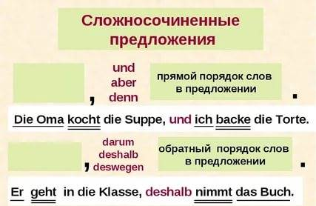
Есть и такие союзы, которые в корне меняют порядок слов в предложении. Такими союзами являются наречия «deshalb», «darum», «dann», «sonst». После них предложение приобретает обратный порядок слов.
- Er lernt viel, deshalb hat er gute Noten. Он много учится, поэтому у него хорошие оценки.
- Wir prüfen die Hausaufgabe, dann machen wir die Übungen. Мы проверяем домашнее задание, затем делаем упражнения.
- Ich werde dieses Buch kaufen, sonst habe ich Probleme. Я куплю эту книгу, иначе у меня будут проблемы.
Сложноподчиненное
Этот вид сложного предложения состоит из главного и одного или более придаточных предложений. Придаточные бывают разными по типу. Тип зависит от функции, которую выполняет данное придаточное. Соединяются такие пред-ния специальными союзами. Что же касается порядка слов, то здесь существует одно правило для всех типов: глагол будет всегда стоять в конце придаточного предложения.
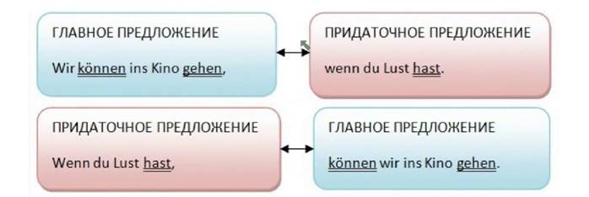
Если же говорить о главном предложении, то здесь может быть два варианта. Рассмотрим на примерах:
- Sie sagte, dass es sehr interessant ist. Она сказала, что это очень интересно.
В данном пред-нии главное стоит в начале, а придаточное после него. При этом мы видим, что порядок слов в главном — прямой. В придаточном же глагол стоит в конце предложения.
- Wenn es schneit, bleibt er zu Hause. Если идет снег, он остаётся дома.
В этом примере в начале стоит придаточное, а за ним главное. При этом в придаточном глагол все так же стоит в конце предложения, а в главном порядок слов уже обратный.
Эти простые правила распространяются на все типы придаточных. Изменяются только союзы, а также некоторые имеют свои маленькие особенности, о которых мы поговорим, рассматривая каждый тип в отдельности.
Составьте сложносочиненное предложение из двух простых, используя следующие союзы:
darum, deshalb, deswegen.
1) Der Unterricht beginnt um 9 Uhr. Sie steht früh auf.
2) Sie ist den ganzen Tag beschäftigt. Sie besucht selten das Theater.
3) Heute findet ein Vortrag statt. Ich bleibe nach dem Unterricht im Institut.
4) Iwanow beherrscht gut Deutsch. Er schreibt seine Briefe deutsch.
5) Das Studentenheim ist ein Neubau. Den Studenten stehen hier alle Bequemlichkeiten zur Verfügung.
6) Er liest viel. Er hat einen grossen Wortschatz.
7) Heute ist das Wetter gut. Wir fahren aufs Land.

